**大班创客阅读活动案例：万里长城**

常州市天宁区青龙中心幼儿园青竹分园 史敏

1. **案例背景**

创客教育强调探索、体验、创新，孩子是一个自主的个体。游戏是自动自发、自由选择、带来愉悦情绪、富有想象力和创造力、积极参与、反复尝试的活动。将阅读嵌入创客活动，能让幼儿将绘本中学习到的内容运用于真实的游戏当中，促进幼儿认知能力的发展，丰富他们的认知经验，培养解决问题的能力。

中班时期，我们班的孩子就在一次集体活动中了解到了长城的雄伟壮丽，并在建构游戏中尝试搭建长城。在最近的一次建构游戏中，有幼儿提出：“我们之前搭的长城好像不对，我暑假去看过长城了，它下面不是空心的，烽火台也没有那么矮。”那么长城到底是什么样子的呢？我们应该如何运用积木搭出“对”的长城呢？于是我们找到了绘本《建长城》。

**二、活动过程**

（一）思考分析

当幼儿的兴趣点聚焦在“万里长城”时，我们看到了来自孩子真实游戏情境下的作品，它透露着孩子当下经验的再现，呈现即时生发的情感意愿，当然，借助作品本身也清晰反映了这群孩子在建构游戏中的能力水平。那么，教师如何利用幼儿这次偶发性提出的问题，对“万里长城”这一建构游戏二次推进，助推幼儿建构能力的发展呢？基于我们在幼儿建构游戏活动中的实践与思考，我们尝试利用绘本学习，来丰富幼儿对长城构造的认知，让幼儿了解到长城搭建的真实过程，将自己代入绘本的情节当中，与绘本中的人们一样通过探索、体验、创新来搭建长城。

（二）评价推进

第一阶段，作品回顾：这是我们一开始搭的长城

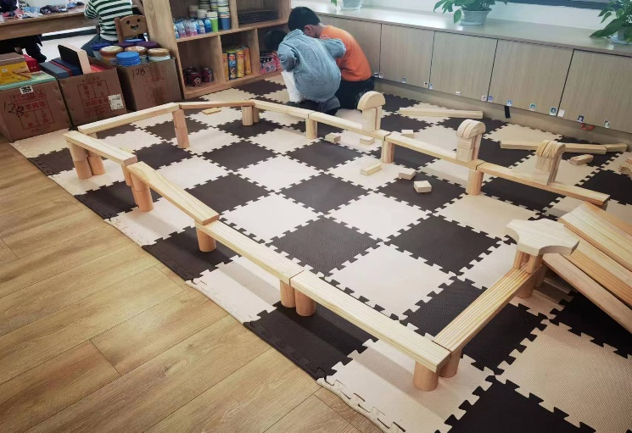

烯烯：“我们的长城像桥一样下面都是空空的，但是真正的长城下面都是砖头叠起来的。”

佳佳：“而且我们的烽火台太矮了，烽火台应该是比长城高的

分析评价：

从幼儿这一阶段的作品看出，幼儿主要采用了架空、平铺、叠高等建构技巧进行搭建，能够突出长城的“长、弯弯绕绕、有烽火台”等特点但其丰富性和完整性缺乏。正如雷达分析图所示（见下图），整体建构水平尚处于一级水平。

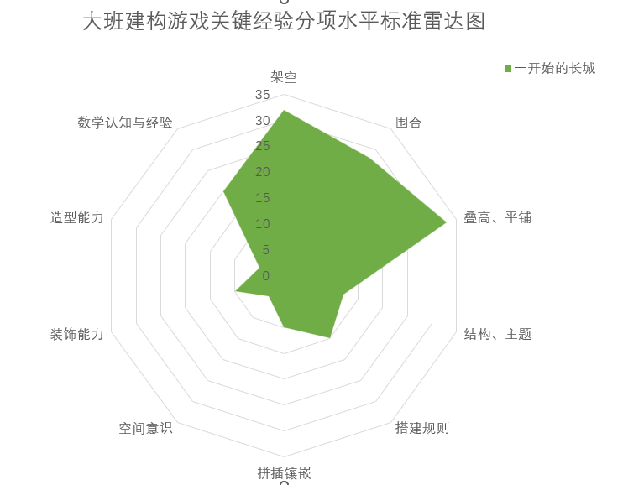

支持跟进：

1.绘本启发策略

幼儿各自带着问题在绘本中寻找自己的答案。而绘本也栩栩如生般向孩子们展示了长城延绵不绝的外形和基本结构，以及长城的来历和用途等等。通过绘本的学习，幼儿们对长城的外形有了进一步的认识，并在纸上画出了他们下一轮搭建长城的设计图。

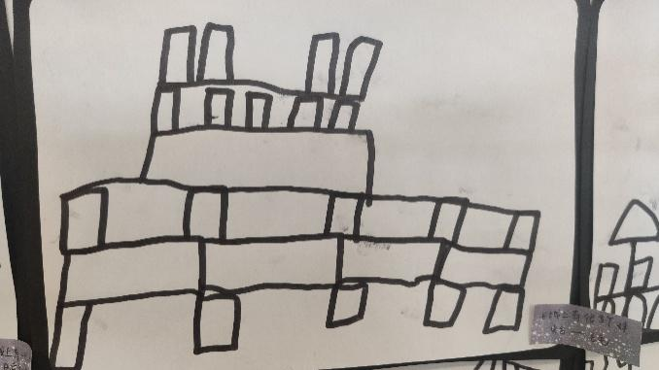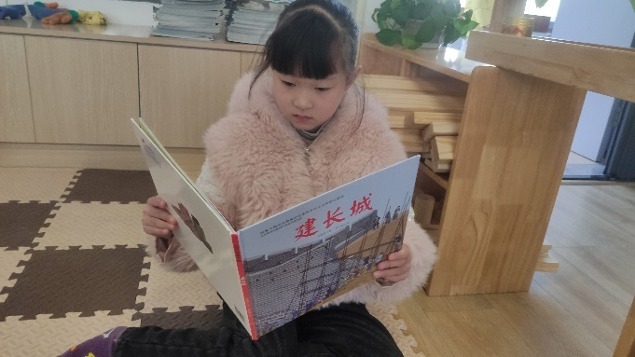

2.技能补给策略

建构游戏与其他游戏最不同的显著特征之一就是需要技能的支撑。对于孩子表现出来的相对低级水平的建构能力，教师可以有目的地进行科学的、适宜的途径“给予”幼儿一定的建构技能的补充。比如借助图示的方式在班级建构区中增加孩子对于“拼插”“镶嵌”“架空”技能的环境支持；同时也可以将一些建构能力较强的幼儿的一些建构技巧通过拍照和记录的方式保存下来，有针对性地发展幼儿的多元建构技能，做好技术准备。

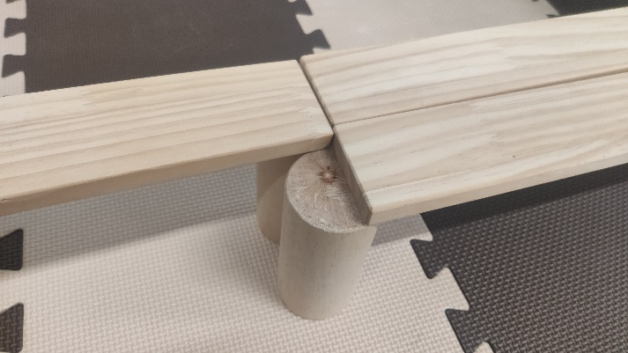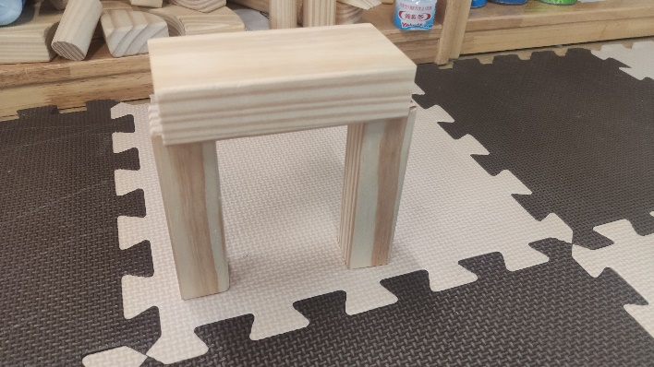

3.材料撤离策略

当孩子出现单一材料重复组合排列的行为时，教师有意识地撤离材料的数量和种类，引发幼儿创造性的使用材料也是发展幼儿建构能力的方式之一。比如，为了让幼儿出现“架空”的技能，教师可以有策略的减少长方形积木的数量，当幼儿出现“少量积木无法搭建高高的墙面”的难题时，教师有意识地引导孩子改变积木的排列方式，从而自然产生“架空”的技能。

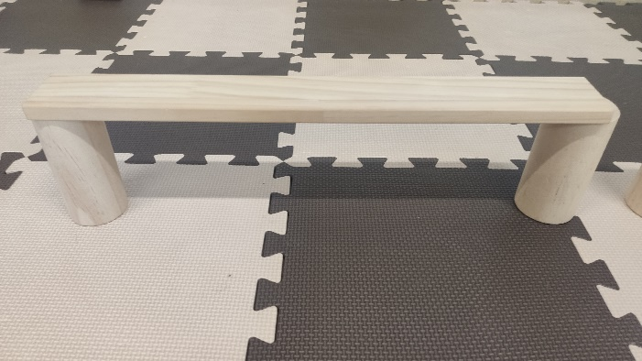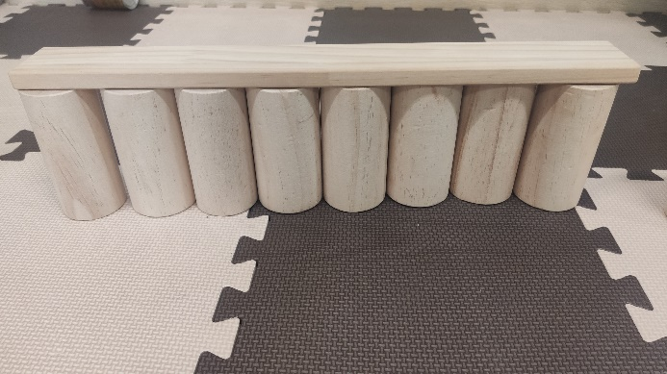

第二阶段，再建长城：这是我们第二次搭的长城

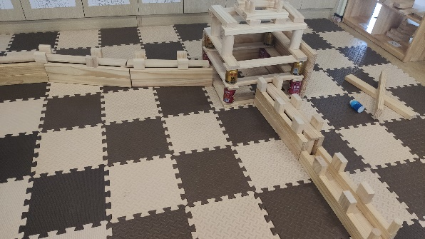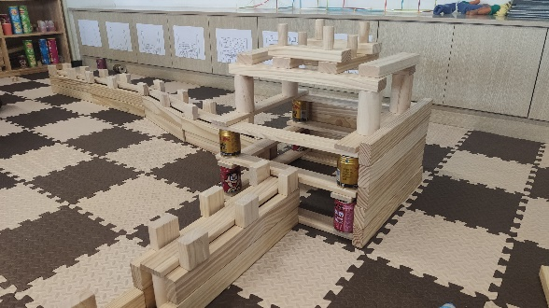

妍妍：“烯烯你看，我们现在搭的像真正的长城了吗？”

烯烯：“现在像多了，但是有的地方积木不够用了，而且全是用积木搭感觉有点不好看。”

佳佳：“妍妍，你城门那里用的圆柱形积木太多了。”

分析评价：

对照指标体系，这一次的搭建中我们可以看出幼儿“建构技能”明显提升（见图2），在长城的建构中，已然运用了“围合”“拼插”“镶嵌”“架空”“平式联结”“转向链接”等建构技能，对比前一次的“雷达图”（图1），在“建构智能”维度的“空间意识”和“数学认知与经验”也显著提升，关注到整体造型的对称性，逐渐过渡到二维空间造型。长城的呈现上他们在实践中已经理解了不同积木形状、大小、长度等量关系，并能将他们创意组合，呈现桥式架空效果。但是，显然从建构水平和建构智能而言，造型丰富性、细节装饰以及模式表现、材料创造性使用等行为还未出现。

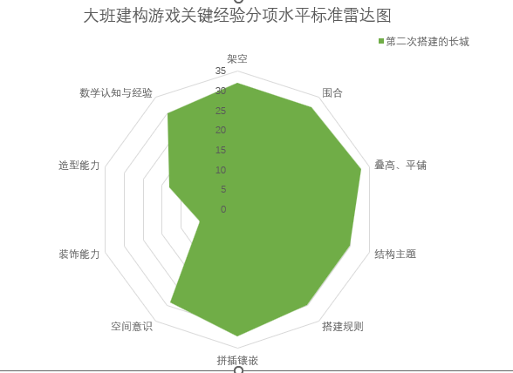

**（图2）**

支持跟进：

1.材料添加策略

在幼儿搭建的过程中，有时候可能受某种材料类型限制，会阻碍孩子完成自己的想象创造行为，单一的积木颜色也会影响孩子对美感的追求，因此，教师可以有目的地添加材质、类型不同的建构材料，比如生活化材料（奶粉筒、易拉罐等），以此满足孩子创享所需，实现建构想法。

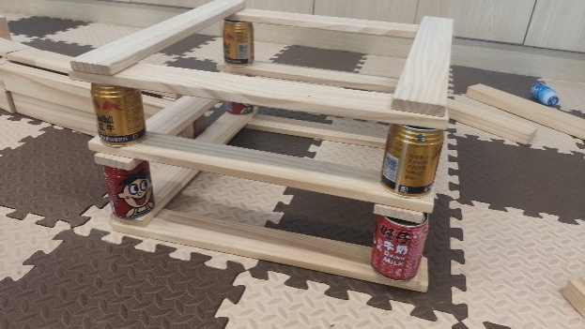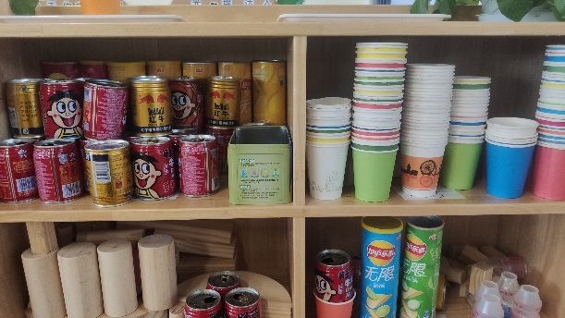

2.平行示范策略

教师主要在空间距离上接近幼儿，并用与幼儿同样的材料从事相同的活动，但不与幼儿直接发生言论交谈，不介入幼儿的活动，而是利用榜样示范作用，通过暗示的方式对幼儿的搭建活动进行指导。比如，为了让幼儿产生对称或模式等建构能力，教师就可以采用平行示范的方式，独立进行相关的行为，引发幼儿关注并模仿学习。

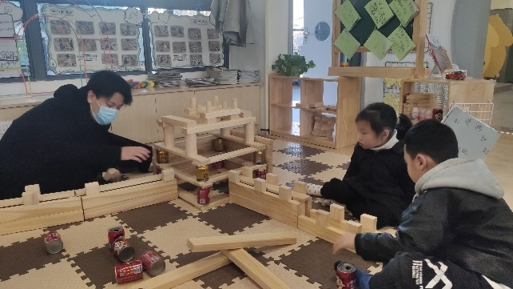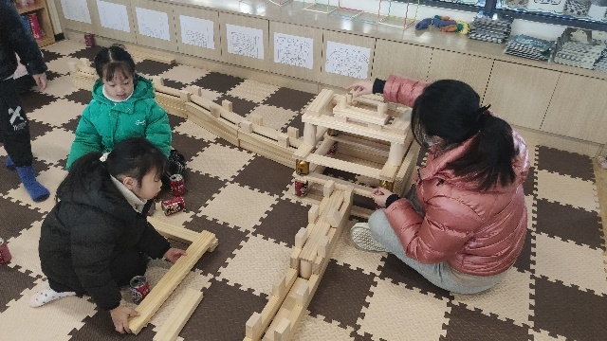

第三阶段，成果展示：这是我们第三次搭的长城

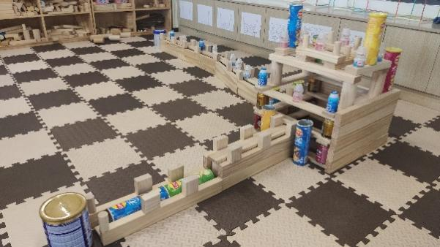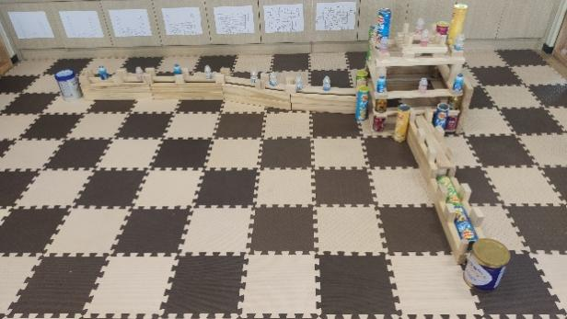

从作品中可见，幼儿建构能力出现了高阶水平（如图3）。在搭建中他们运用了更复杂的架空、拼插，左右对称及围绕中心对称，出现桥式联结、斜式联结等技能，甚至考虑到了“数学认知与经验”的不同造型的等量关系，通过估算，有目的地选择了四角不规则形代替三角形的积木进行组合，利用这一形状特点来拼搭出更加牢固的烽火台，搭建出不一样的造型美。

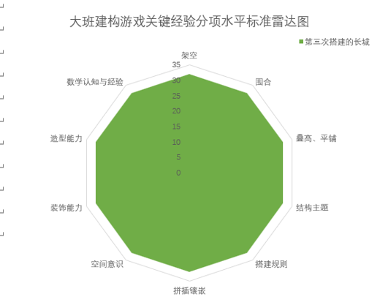

**（图3）**

**反思启示：**

（一）创客阅读看到了幼儿的动态发展

评价既要关注幼儿某个活动的表现，更要关注幼儿一个阶段的发展变化。在有关建构的创客阅读活动中，假如单次作品更多的展现幼儿当前的建构水平和状态，那么多次连续性作品的展示，则呈现了幼儿在一个阶段里发展变化的动态成长。幼儿在游戏中逐渐累积的空间、对称、排列、数量、模式、部分与整体的数学核心经验，帮助他们在建构中能够实现更高难度的架空、围合、联结、组合等建构技能，并能运用模式建构，稳定了建构主题，趣化了建构过程。连续性的作品取样能够将孩子的发展过程生动地呈现出来。

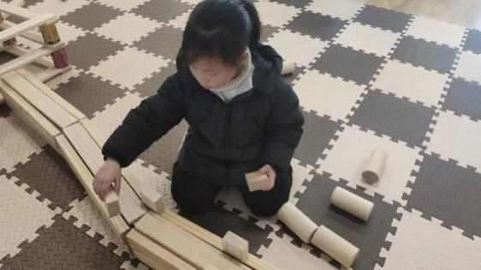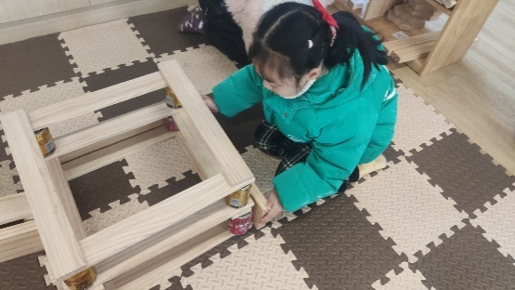

（二）创客阅读发展幼儿的语言能力

“创客”是指勇于创新，努力将自己的创意变为现实的人，他们坚守创新，持续实践，乐于分享，我们将绘本阅读嵌入创客活动中，让幼儿从绘本中学习更多的知识，开阔自己的视野，进一步提高创新能力。鼓励幼儿将想象变成实物，边操作边学习，并且乐意分享。根据《3-6岁指南》语言领域的内容，幼儿带着问题去翻阅绘本，能够更加专注，对内容的记忆更加深刻。在合作搭建、发现问题、提出问题时，幼儿能够随着兴趣积极参与讨论，倾听他人发言。在描述长城的外貌特点时，能够清晰完整连贯的进行语言表达。

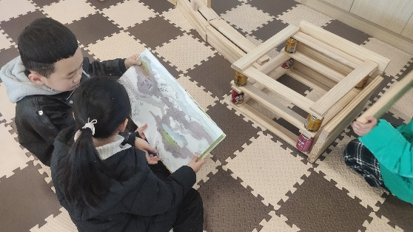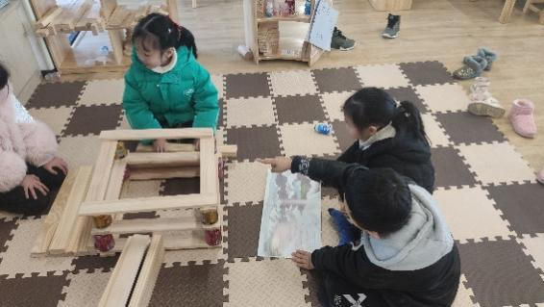

（三）创客阅读引发了教师的思考，为幼儿能力的提升提供了策略

在本次创客阅读活动“万里长城”的进行中，为了提升幼儿的建构技能、幼儿的创新能力以及幼儿思考、合作的意识，教师运用了“绘本启发策略”、“材料撤离策略”、“技能补给策略”、“材料增添策略”、“平行示范策略”等多种策略。这些丰富的经验有利于教师能力的成长，更直观、深刻的掌握如何推进幼儿游戏的方法。